**Requerimento Nº 369/2025Requerimento Nº 369/2025**

**ASSUNTO:. REITERO A INDICAÇÃO 333 DE 2025 QUE SOLICITAVA MANUTENÇÃO NA MALHA ASFÁLTICA DA AVENIDA DR. JOÃO AVANCINI, NO MOGI MIRIM II.**

**SENHOR PRESIDENTE,**

**SENHORES VEREADORES,**

Considerando que até a presente data não houve execução do reparo solicitado e o problema ao qual se referia persiste e está se agravando a cada chuva.

REQUEIRO a mesa após ouvir o douto plenário que se oficie ao Exmo. Sr. Prefeito reiterando a indicação 333 de 2025 que solicitavam manutenção na malha asfáltica da Avenida Dr. João Avancini, no Mogi Mirim II.

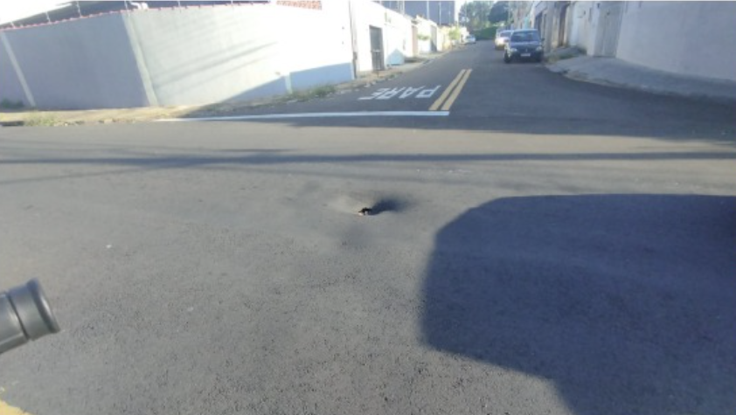

SALA DAS SESSÕES “VEREADOR SANTO RÓTOLLI”, aos 13 de junho de 2025.

**VEREADOR LUIS ROBERTO TAVARES**

